# **3. ПРОЕКТИРОВАНИЕ**

Изм.

Лист

№ докум.

Подпись

Дата

Лист

УО «ВГТУ» ДП.019 1-40 05 01-01 РПЗ

Разраб.

Панкрат М.О.

Провер.

Соколова А.С.

..

Реценз.

Н. Контр.

Соколова А.С.

Утверд.

Казаков В.Е.

ПРОЕКТИРОВАНИЕ

Лит.

Листов

УО «ВГТУ» каф. ИСиТ гр. Ит-10

# **3.1 Проектирование структур хранения данных**

Для работы с данными была выбрана MySQL Server. MySQL представляет систему управления реляционными базами данных (СУБД). На сегодняшний день это одна из самых популярных систем управления базами данных.

Чтобы построить схему реляционной базы данных необходимо определить совокупность отношений, которые составляют базу данных. Эта совокупность отношений будет содержать всю информацию, которая должна храниться в базе данных.

На рисунке 3.1 представлена база данных, спроектированная по концептуальной модели.

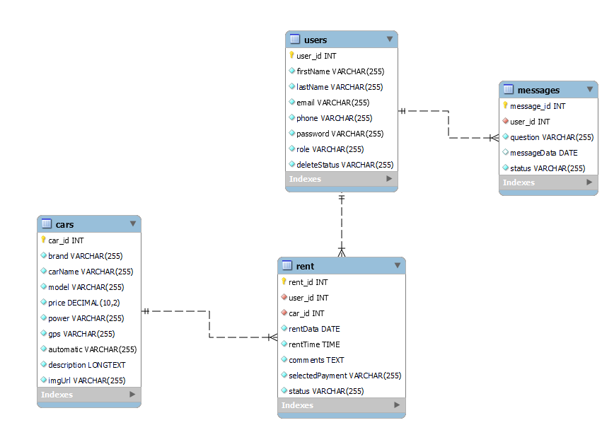

Изм.

Лист

№ докум.

Подпись

Дата

Лист

УО «ВГТУ» ДП.019 1-40 05 01-01 РПЗ

Рисунок 3.1 - Спроектированная база данных.

Таким образом, была сформирована схема реляционной базы данных. На этой схеме отображены все отношения базы данных, а также связи между внешними и первичными ключами.

Таблицы связаны с одной или несколькими другими с помощью одного поля. Это поле является уникальным идентификатором для каждой записи (пример «user_id»). Связи между таблицами и типы данных таблиц приведены в таблице 3.1.

Таблица 3.1 – Данные и связи между таблицами

|  |  |  |
| --- | --- | --- |
| Таблица | Данные | Связи с другими таблицами |
| users | Пользователи | messages через user_id,  rent через user_id |
| messages | Вопросов от пользователей | users через user_id |
| rent | Информация об аренде автомобиля | cars через car_id,  users через user_id |
| cars | Автомобили | rent через car_id |

Изм.

Лист

№ докум.

Подпись

Дата

Лист

УО «ВГТУ» ДП.019 1-40 05 01-01 РПЗ

# **3.2 Разработка архитектуры программной системы**

Изм.

Лист

№ докум.

Подпись

Дата

Лист

УО «ВГТУ» ДП.019 1-40 05 01-01 РПЗ

Диаграмма развертывания показывает аппаратное и программное обеспечение, необходимое для развертывания веб-приложения. Она описывает физическую структуру системы, включая компоненты программного обеспечения и их взаимодействие на уровне инфраструктуры.

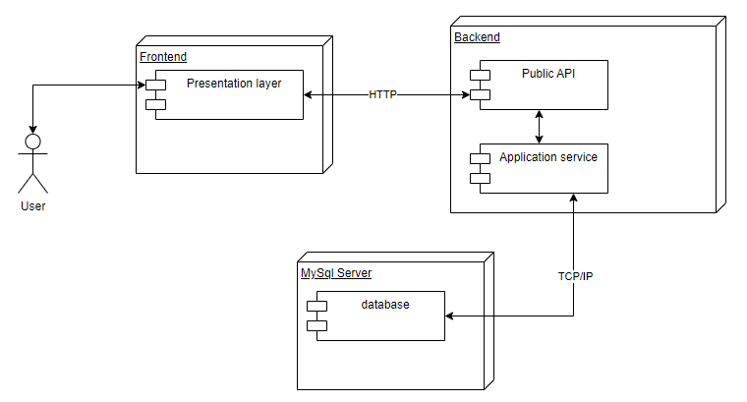

Рисунок 3.2 - Диаграмма развертывания.

На этой диаграмме:

* User: пользователь приложения.
* Frontend: Это клиентская часть приложения, расположенная в папке client.
* Backend: Это серверная часть приложения, расположенная в папке server.
* MySql Server: Это база данных, где хранятся данные вашего приложения

Изм.

Лист

№ докум.

Подпись

Дата

Лист

УО «ВГТУ» ДП.019 1-40 05 01-01 РПЗ

# **3.3 Разработка архитектуры компонентов программной системы**

Архитектура нашего сайте состоит из следующих компонентов:

Изм.

Лист

№ докум.

Подпись

Дата

Лист

УО «ВГТУ» ДП.019 1-40 05 01-01 РПЗ

Клиентская часть веб приложения — это графический интерфейс. Это то, что вы видите на странице. Графический интерфейс отображается в браузере. Пользователь взаимодействует с веб-приложением именно через браузер, кликая по ссылкам и кнопкам.

Серверная часть веб-приложения — это программа или скрипт на сервере, обрабатывающая запросы пользователя (точнее, запросы браузера). При каждом переходе пользователя по ссылке браузер отправляет запрос к серверу. Сервер обрабатывает этот запрос, который формирует веб-страничку, описанную языком HTML, и отсылает клиенту по сети. Браузер тут же отображает полученный результат в виде очередной веб-страницы.

База данных (БД, или система управления базами данных, СУБД) - программное обеспечение на сервере, занимающееся хранением данных и их выдачей в нужный момент. База данных располагается на сервере. Серверная часть веб-приложения обращается к базе данных, извлекая данные, которые необходимы для формирования страницы, запрошенной пользователем.

Backend часть проекта реализована с использованием приложения на Node.js. Node.js обладает обширным функционалом, но его ключевыми особенностями являются: управление зависимостями, автоматическая конфигурация и обеспечение встроенных контейнеров для обработки HTTP запросов:

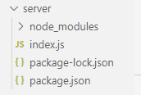

Рисунок 3.2 - Структура backend в VSode

Здесь:

Изм.

Лист

№ докум.

Подпись

Дата

Лист

УО «ВГТУ» ДП.019 1-40 05 01-01 РПЗ

* index.js - файл являющейся точкой входа в приложение. Он инициализирует сервер, настраивает маршруты запросов, подключается к базе данных и запускает сервер для прослушивания входящих запросов.

Frontend часть проекта представлена единым React-приложением, которое организовано в стиле многоуровневой архитектуры, слои представлены не отдельными библиотеками классов, а папками с файлами в основном проекте:

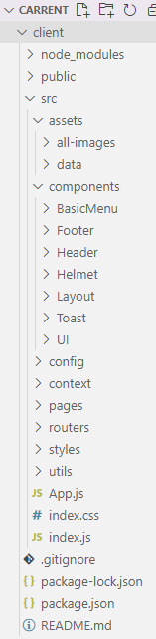

Рисунок 3.3 - Структура frontend в VSCode

Изм.

Лист

№ докум.

Подпись

Дата

Лист

УО «ВГТУ» ДП.019 1-40 05 01-01 РПЗ

Здесь:

* /assets – папка для хранения ресурсов, таких как изображения, медиа-файлы и т.д.
* /components – папка для хранения компонентов веб-приложения. Компоненты представляют собой части пользовательского интерфейса, которые могут быть многократно использованы и имеют свою собственную логику и структуру
* /config – папка для хранения файлов конфигурации приложения.
* /context – папка для хранения контекстов React, которые предоставляют глобальное состояние и функциональность для вашего приложения.
* /pages – папка для хранения компонентов, которые представляют отдельные страницы или маршруты вашего веб-приложения.
* /routers - папка содержит файлы маршрутов, которые определяют, как обрабатывать запросы от клиентов.
* /styles – папка для хранения файлов стилей веб-приложения.
* /utils - папка содержащая утилитарные функции или вспомогательные модули.

Изм.

Лист

№ докум.

Подпись

Дата

Лист

УО «ВГТУ» ДП.019 1-40 05 01-01 РПЗ

# **3.4 Разработка интерфейса программного продукта**

Изм.

Лист

№ докум.

Подпись

Дата

Лист

УО «ВГТУ» ДП.019 1-40 05 01-01 РПЗ

Для пользователя представляется возможность просматривать каталог товаров и при необходимости фильтровать его при помощи фильтра по цене, и по названию. Данные возможности реализованы на странице сайта “Наши автомобили” (рисунок 3.4).

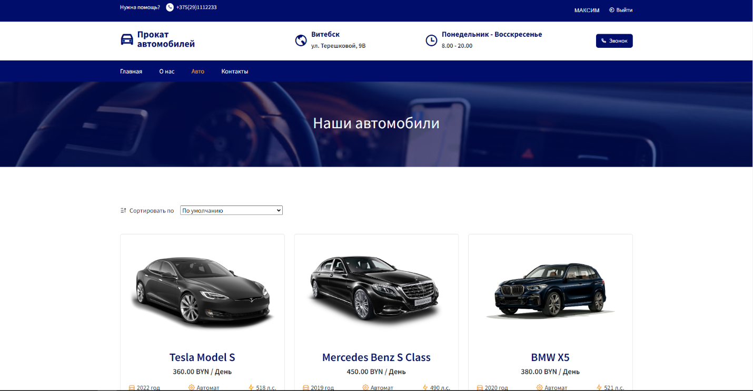

Рисунок 3.4 –Страница “Наши автомобили”

Сверху над каталогом автомобилей представлена возможность фильтрации. Рассмотрим возможность фильтрации товара при помощи изменения категории цены товара.

Выбрав одну из предложенных категорий, пользователь увидит товары, относящиеся только к выбранной категории (рисунок 3.5).

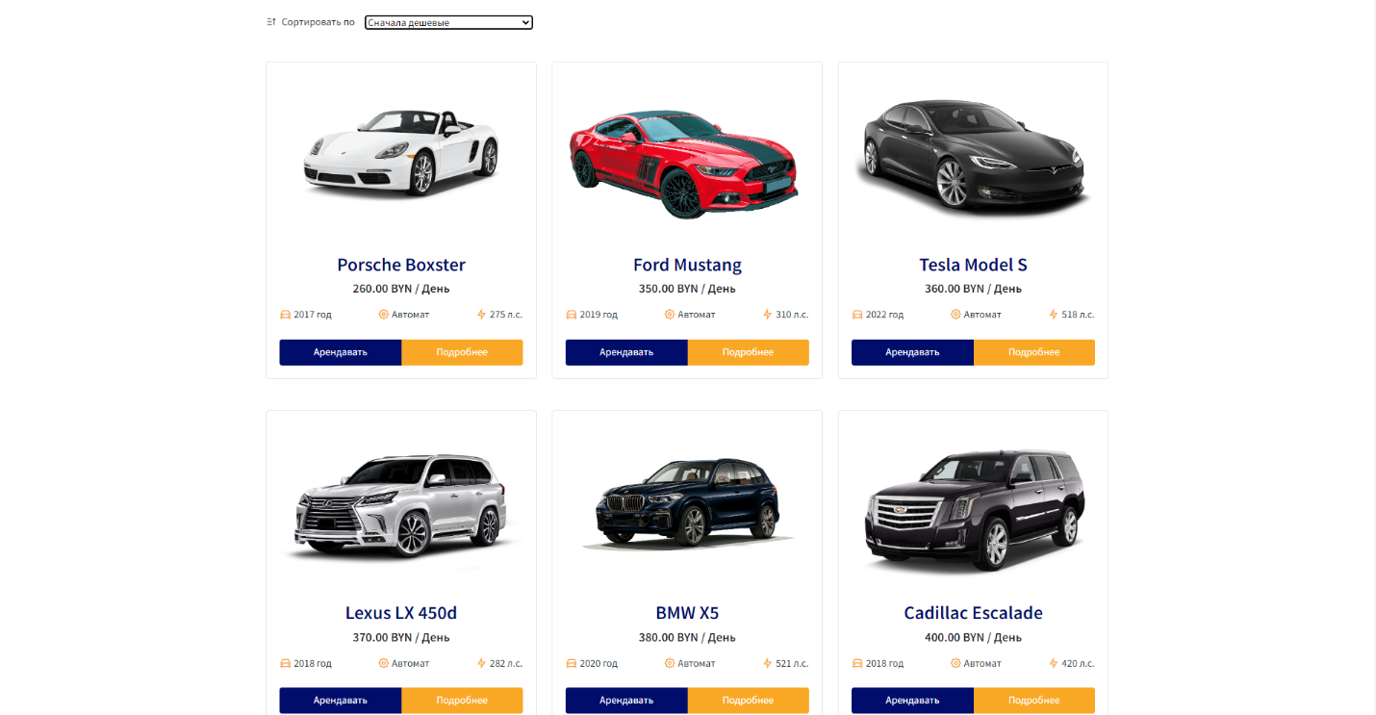

Рисунок 3.5 – Фильтрация по категории «Сначала дешевые»

Изм.

Лист

№ докум.

Подпись

Дата

Лист

УО «ВГТУ» ДП.019 1-40 05 01-01 РПЗ

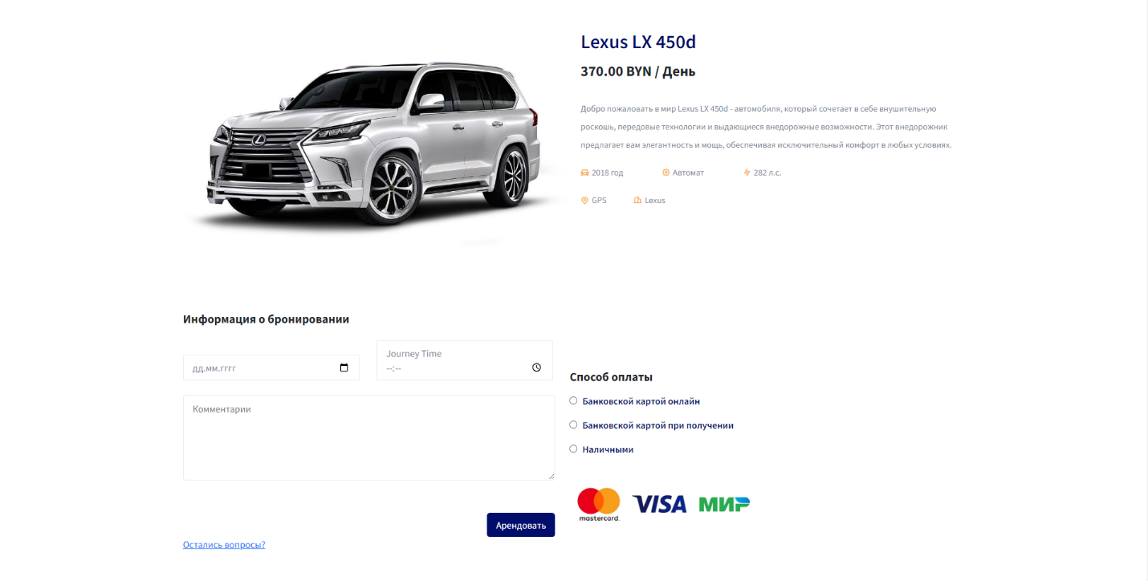Найдя нужный автомобиль пользователь может его арендовать. Страница оформления заказа на автомобиль, предназначенная для указания данных покупателем (дата аренды, время в которое надо автомобиль покупателю, и возможные потребности покупателю (например, детское кресло и т.д.)), указания способа оплаты, представлена на рисунке 3.6.

Рисунок 3.6 – Страница оформления заказа

Изм.

Лист

№ докум.

Подпись

Дата

Лист

УО «ВГТУ» ДП.019 1-40 05 01-01 РПЗ

Страница «Профиль» представлена на рисунке 3.7. На данной странице пользователь может просмотреть свой профиль, а также если необходимо изменить данные или пароль.

Изм.

Лист

№ докум.

Подпись

Дата

Лист

УО «ВГТУ» ДП.019 1-40 05 01-01 РПЗ

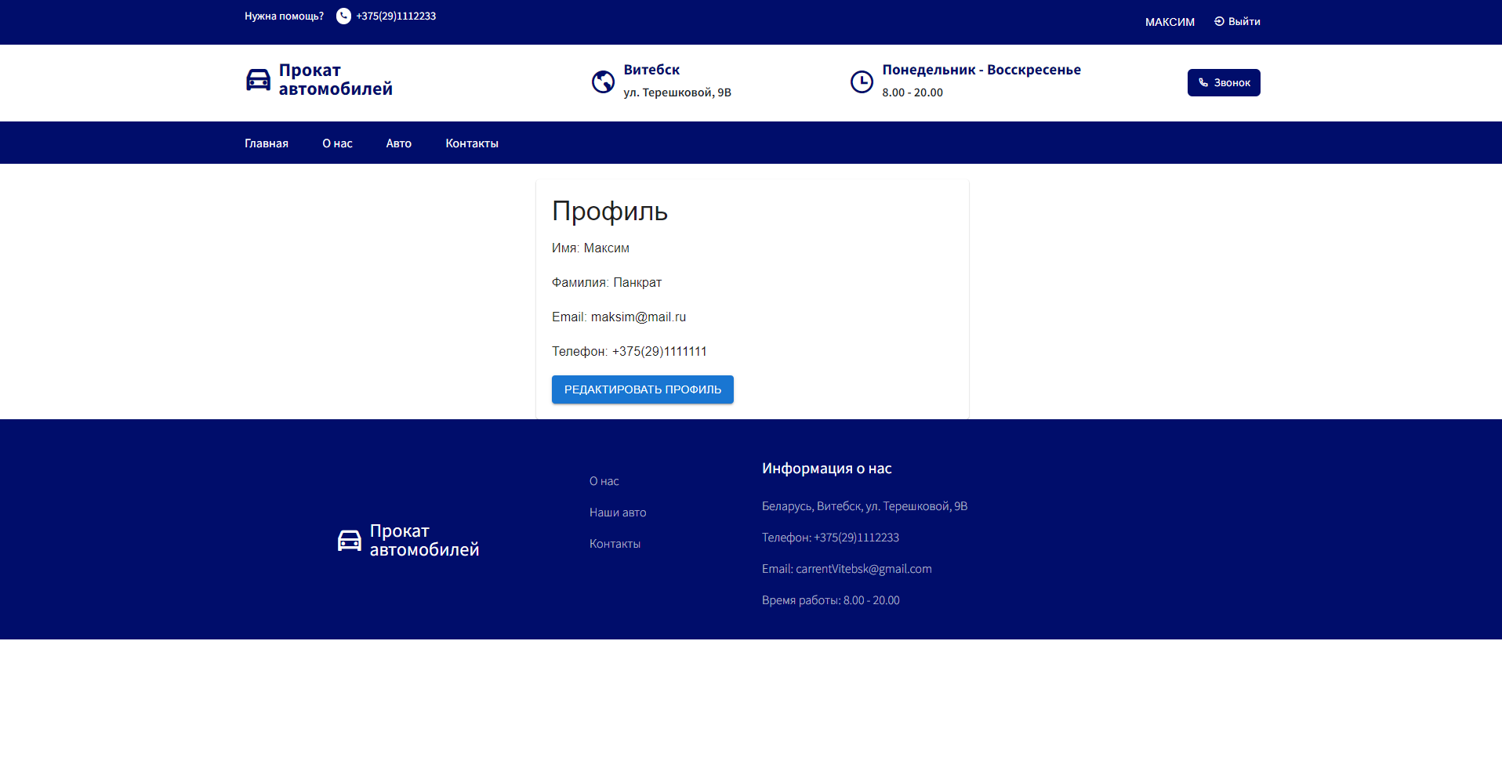

Рисунок 3.7 – Страница профиля пользователя

Страница «Редактирование профиля» представлена на рисунке 3.8. На данной странице пользователь может изменить свой профиль или пароль.

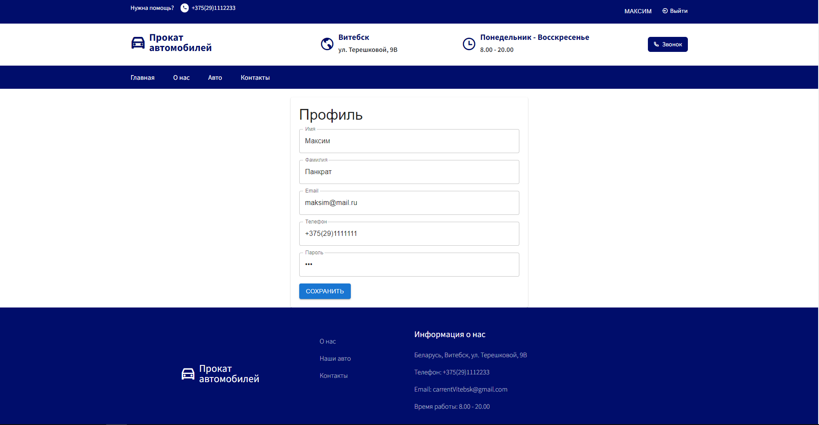

Рисунок 3.8 – Страница профиля пользователя

Страница «История моих заказов» представлена на рисунке 3.9. На данной странице пользователь просмотреть своих как активные заказы, так и завершенные.

Изм.

Лист

№ докум.

Подпись

Дата

Лист

УО «ВГТУ» ДП.019 1-40 05 01-01 РПЗ

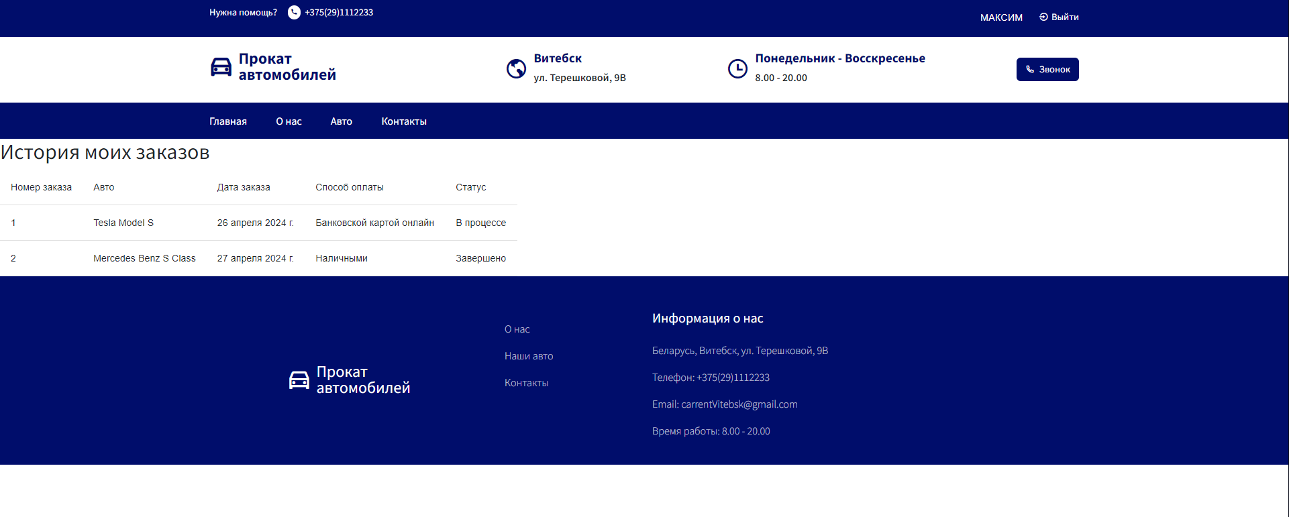

Рисунок 3.9 – Страница истории заказов пользователя

Администратор системы управляет заказами и пользователями, а именно:

* Изменяет статус заказа
* Удаление/восстановление пользователя

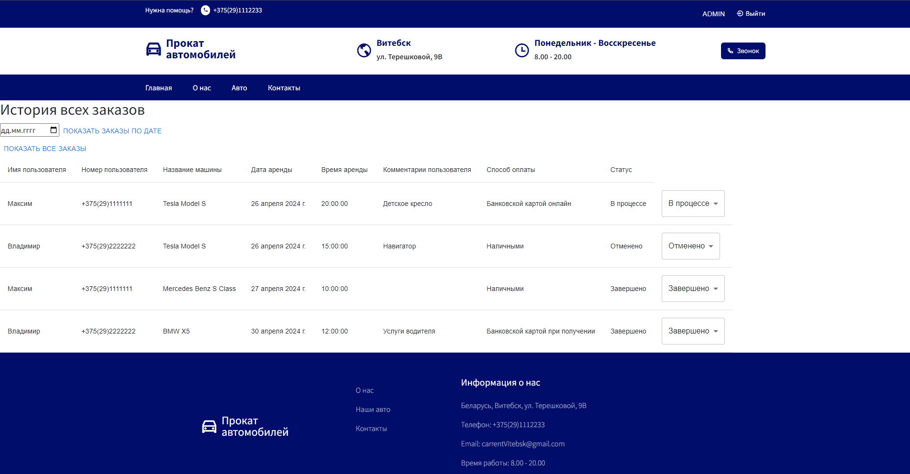

Рисунок 3.10 – Страница истории всех заказов пользователей

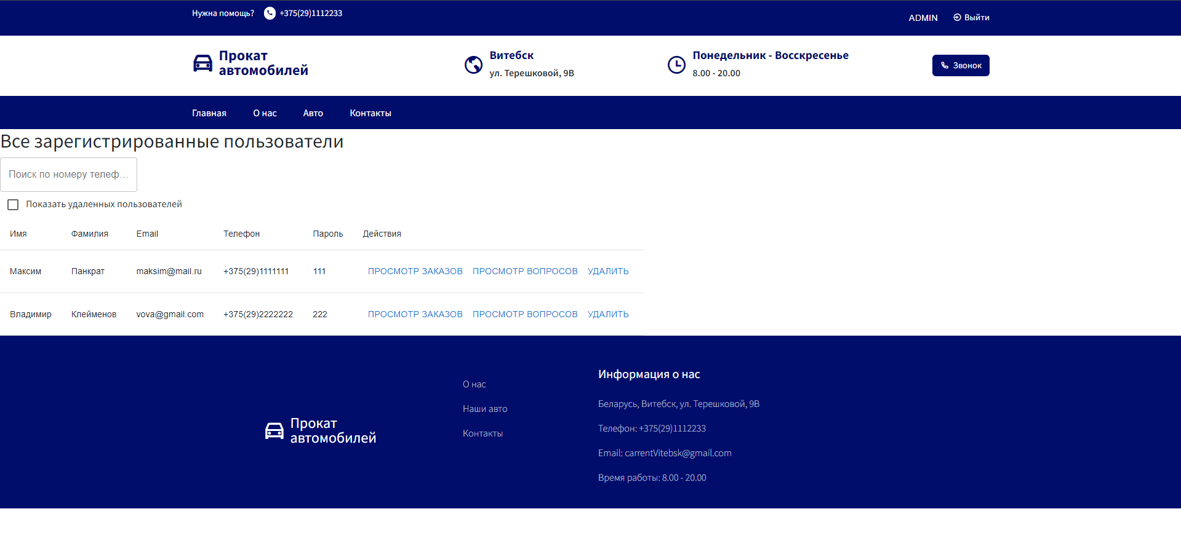

Рисунок 3.11 – Страница всех пользователей

Изм.

Лист

№ докум.

Подпись

Дата

Лист

УО «ВГТУ» ДП.019 1-40 05 01-01 РПЗ